新 书 推 荐

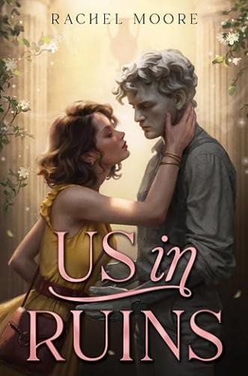
中文书名：《废墟中的我们》
英文书名：US IN RUINS
作 者：Rachel Moore
出 版 社：HarperCollins
代理公司：Inkwell/ANA/Zoey
出版时间：2024年9月
代理地区：中国大陆、台湾
页 数：304页
审读资料：电子稿
类 型：爱情小说

内容简介：

自1932年以来，神密的维纳斯·奥瑞莉娅花瓶（Vase of Venus Aurelia）就再也没有出现过，玛格特决定一探究竟。

玛格特被花瓶的神奇魔力所吸引，踏上了学校组织的庞贝考古之旅。虽然这是她第一次拿起铲子开始自己的考古探险，但她有别人没有的东西：失综的少年探险家范·基恩（Van Keane）的日记。玛格特在翻阅这本诗意盎然的日记时，发现自己爱上了一个世纪前写下这本日记的男孩。她在考古过程中发现一尊与范一模一样的雕像，且雕像复活时，她感到十分震惊。范并不是玛格特想象中擅长文字的作家。他锋芒毕露，一心想寻回圣物，但是并没有正当的理由。两人如果想在寻找神秘花瓶的生死挑战中活下来，就必须一起挖掘宝藏并且揭开被埋藏的过去，否则他们的故事将以毁灭告终。

雷切尔·摩尔将幽默、魔法和爱融入到这部作品中，创作了又一部独立的冒险爱情喜剧，其中充满了曲折、搞笑的恶作剧和充满挫折感的戏谑，而最好的宝藏就是真爱。

喜欢《大河知多少》（What the River Knows）和《迷失之城》（The Lost City）的读者不可错过。

作者简介：
雷切尔·摩尔（Rachel Moore）从事内容营销工作，也是一名作家，现居田纳西州纳什维尔市。她毕业于埃文斯维尔大学（University of Evansville），获得创意写作学位，钟爱爱情喜剧，嗜咖啡如命。她钟情于描写大团圆的结局，也钟爱收集各种字典，以及在图书馆的书堆里闲逛。

媒体评价：

“靠边，《古墓丽影》来了！摩尔凭借她的第二部小说《废墟中的我们》一鸣惊人。这绝对是一部瑰宝，它将令人着迷的浪漫爱情和冒险经历融为一体，谱写了一段感人至深（有时甚至令人心跳加速）的旅程。读者会毫不犹豫地支持真实而又温柔的玛格特。对于那些认为《夺宝奇兵》可以有更多感情和魔法元素的读者来说，这部作品不可错过。”
----斯凯拉·阿恩特（Skyla Arndt），Together We Rot的作者

“《废墟中的我们》文笔优雅，令人身临其境，人物形象的塑造经过深思熟虑。这部冒险小说以充满陷阱的古代废墟为背景，不仅描写了令人感到趣味无穷、动感十足的情节，同时也温情描写了一个年轻女孩渴望被人看到、得到爱情的炽热情感。温柔、深情的玛格特与谨慎、野心勃勃的范之间的爱情，足以让最坚硬的心也为之颤动。我沉浸在这部引人入胜的浪漫冒险故事中，就像第一次观看《木乃伊》（The Mummy）一样，内心充满了喜悦和惊奇。”
----艾伦·奥克洛夫（Ellen O'Clover），Seven Percent of Ro Devereux的作者

感谢您的阅读！
请将反馈信息发至：版权负责人
Email：Rights@nurnberg.com.cn
安德鲁·纳伯格联合国际有限公司北京代表处
北京市海淀区中关村大街甲59号中国人民大学文化大厦1705室, 邮编：100872
电话：010-82504106, 传真：010-82504200
公司网址：http://www.nurnberg.com.cn
书目下载：http://www.nurnberg.com.cn/booklist_zh/list.aspx
书讯浏览：http://www.nurnberg.com.cn/book/book.aspx
视频推荐：http://www.nurnberg.com.cn/video/video.aspx
豆瓣小站：http://site.douban.com/110577/
新浪微博：安德鲁纳伯格公司的微博_微博 (weibo.com)
微信订阅号：ANABJ2002

